**19.04 Українська мова.**

**Тема. Визначаю головні слова в реченні. Доповнення тексту.**

Хід уроку

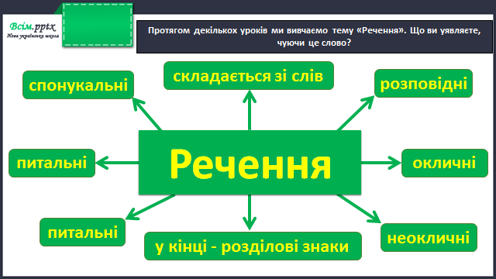

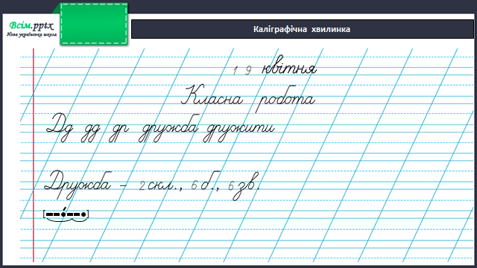

**Робота за підручником (с.120)**

Вправа 1 (усно)

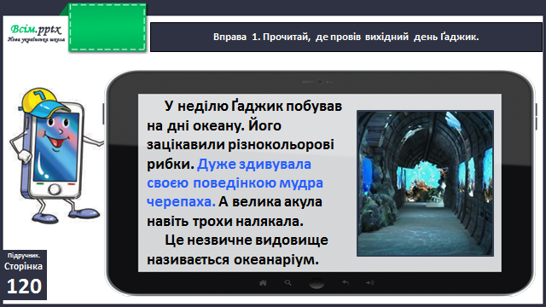

Вправа 2 (письмово)

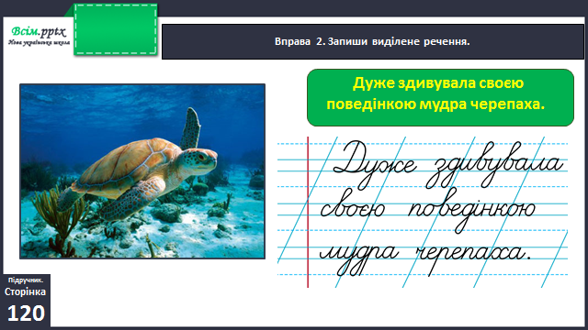

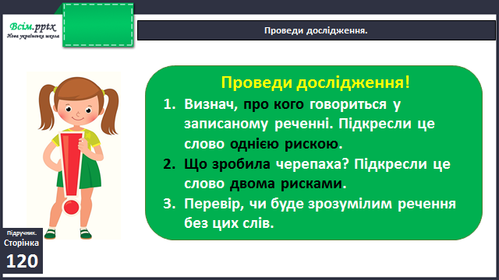

Вправа 3 (вивчи правило)

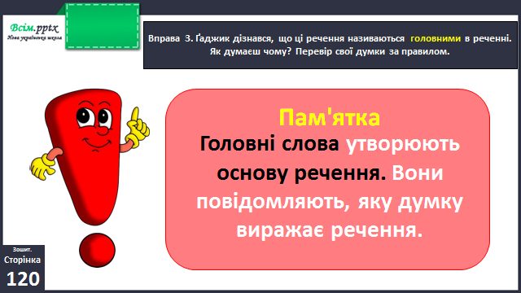

**Перегляд відео**

<https://www.youtube.com/watch?v=26tE0kRN5HQ>

Вправа 4 (письмово)

Випиши з речення про черепаху підкреслені слова за зразком.

Фізкультхвилинка

<https://www.youtube.com/watch?v=qFFeFVe9XEs>

Вправа 5 (письмово)

Знайди головні слова в інших реченнях тексту.

Запиши їх за тим самим зразком.

Вправа 6 (усно)

Прочитай повідомлення Родзинки. Встав пропущені слова. Можеш скористатися довідкою.

Вправа 7 (письмово)

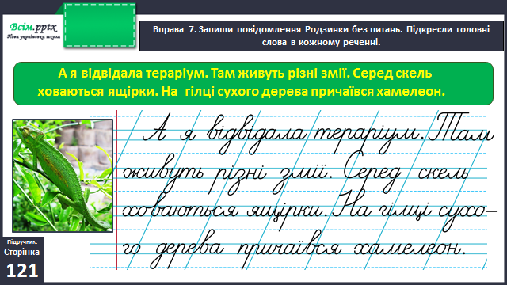

Вправа 8 (усно)

Читалочка побувала в шкільному живому куточку. Допоможи їй скласти розповідь про нього. Скористайся малюнком і поданими словами.

Вправа 9 (усно)

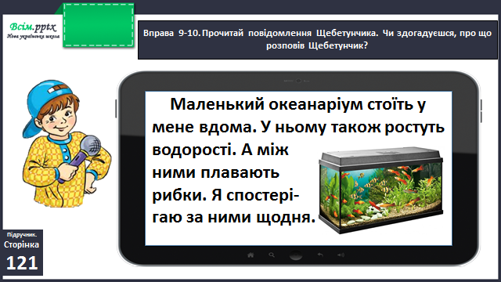

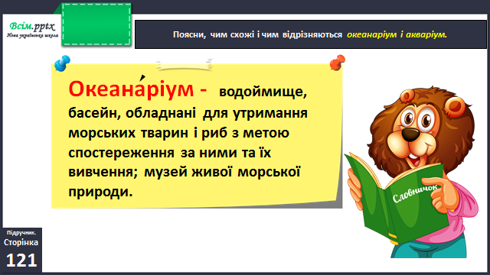

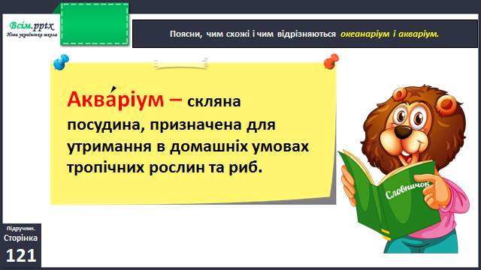

**Домашнє завдання**

П.с.121 вправа 11.